应急寻源演示 · 业务确认单
2026 年 10 月 20 日
为什么请您填：10 月 21 日上午向邱主任汇报，要现场演示县公司遇到线路塔基滑坡后，用工作台找齐抢修物资的过程。演示里每一步的业务做法要和实际一致，否则会被问「应急本来就不这样做」。请您按实际工作判断。
怎么填：在 □ 里打 √；在 ＿＿ 上填写；选项都不对，写在「其他」后面。不确定的写「不确定」，或写上该问谁。大约需要 20 分钟，请于 10 月 20 日 18:00 前回复，填一部分也请先发回。
关于截图：截图来自正在设计的页面，部分岗位、单位、订单号、物资名称还是早期示意（如左下角的「供应链运营中心专责」、画面上的时间点）。演示时按题目里写的情况改，请以题目文字为准；截图帮您看清每一步屏幕上有什么。截图里「查询」「审核」这类彩色小标签是页面标记，不用看。

演示流程
1. 刚办完一张日常工单，屏幕弹出应急提醒：忠县 110kV 石拔南线 22 号塔滑坡，需要 23 种抢修物资，72 小时内到场。
2. 点开后，工作台先查忠县自己的库存：23 种有 12 种；缺的 11 种，直接向 14 个单位、9 家协议供应商发出 46 条询问。（寻源为全域同时查找，查询完成后，联系相关单位确认可用性）同步提交采购需求（未找到物资）
3. 回复陆续进来)，前后一个多小时：8 种找到来源；OPGW 光缆、光缆接头盒、铁塔防坠落导轨装置 3 种没人能供(同步提交采购需求)，工作台把范围扩大到在建工程和二级物资供应商，又发 18 条询问。
4. 人员要求出保障方案（自动生成保障方案，供用户选择）。工作台按时间最优、协调对象最少、路程最短出三版，比较恢复送电时间、要协调几方、运输里程和费用；剩下的物资继续找。
5. 下午有回复：万州在建工程能借光缆，三版方案跟着更新；光缆接头盒、防坠落导轨装置还是没货。第二步的时候已经完成寻源了，
6. 人员选方案一。工作台列出接下来要发起的事：2 张跨单位调拨（云阳、武隆）、3 项协议库存紧急发货、1 张在建工程借用和 1 张补还采购；还缺的 2 种问是否申请应急采购。人员确认后发出。到货跟踪一句带过。 定方案后发起事项的流程 需李老师确认

一、需求从哪来、由谁去找物资
工单台账里「应急物资主动保障_办理工单」（第 76 项）的流程摘录如下：
环节 | 单位 | 岗位 | 时限
故障抢修工单处置提醒 | 基层单位 | 车间班组、抢修人员 | 抢修工单创建后 1 小时内
故障抢修物资需求审核 | 基层单位运检部 | 运检部专责 | 2 小时内
专项应急领导小组办公室审批 | 基层单位运检部 | 主任 | 1 小时内
专项应急领导小组组长审批 | 基层单位运检部 | 分管领导 | 1 小时内
需求单位物资专责处理 | 基层单位物资部 | 物资专责 | 1 小时内
需求单位物资主任审批 | 基层单位物资部 | 物资主任 | 1 小时内
物资公司运营中心处理 | 物资公司 | 供应链运营中心专责 | 3 小时内
领料提醒 | 基层单位 | 检修专责、库管员 | 1 小时内

1. 县公司线路抢修要物资，实际是按上面这个流程走吗？
□ 是
□ 基本是，但有出入：＿＿＿＿＿＿＿＿＿＿＿＿＿＿＿＿＿＿＿＿
□ 不是，实际是：＿＿＿＿＿＿＿＿＿＿＿＿＿＿＿＿＿＿＿＿
□ 其他：＿＿＿＿＿＿＿＿＿＿＿＿＿＿＿＿＿＿＿＿
2. 县公司这一端，由谁接手应急物资需求？
为什么问：演示用的是同一个县公司账号：先办日常工单，再处置应急。如果应急不归这个岗位，演示的账号要换。
□ 县公司物资专责（台账写法）
□ 县公司履约专责（演示原写法）
□ 县公司应急专责
□ 其他：＿＿基层单位存在一岗多职的情况＿＿＿＿＿＿＿＿＿＿＿＿＿＿＿＿＿＿
3. 县公司能不能直接向其他单位、协议供应商问有没有货？
为什么问：这一条决定第二段怎么讲。演示现在是县公司账号直接发出 46 条询问。
☑ 能，县公司直接问
□ 不能，由物资公司运营中心统一发起
□ 县公司问本地，跨单位由物资公司发起
□ 其他：＿＿＿＿＿＿＿＿＿＿＿＿＿＿＿＿＿＿＿＿
4. 跨单位调拨征询由谁发起？（台账第 73 项「应急物资调拨征询_办理工单」写的是：各单位物资专责（仓储或应急专责）半天内反馈）
☑ 物资公司运营中心
□ 需求单位物资专责
□ 需求单位物资主任
□ 其他：＿＿＿＿＿＿＿＿＿＿＿＿＿＿＿＿＿＿＿＿
5. 物资公司运营中心收到应急需求后做哪些事？（可多选）
☑ 查全省库存
☑ 发调拨征询
☑ 通知协议供应商
☑ 出保障方案
□ 安排运输
□ 其他：＿＿＿＿＿＿＿＿＿＿＿＿＿＿＿＿＿＿＿＿
6. 110kV 线路塔基抢修，由谁负责？
□ 县公司
□ 市公司检修单位
□ 超高压分公司
□ 其他：＿＿＿一般是单位自己负责＿＿＿＿＿＿＿＿＿＿＿＿＿＿＿＿＿
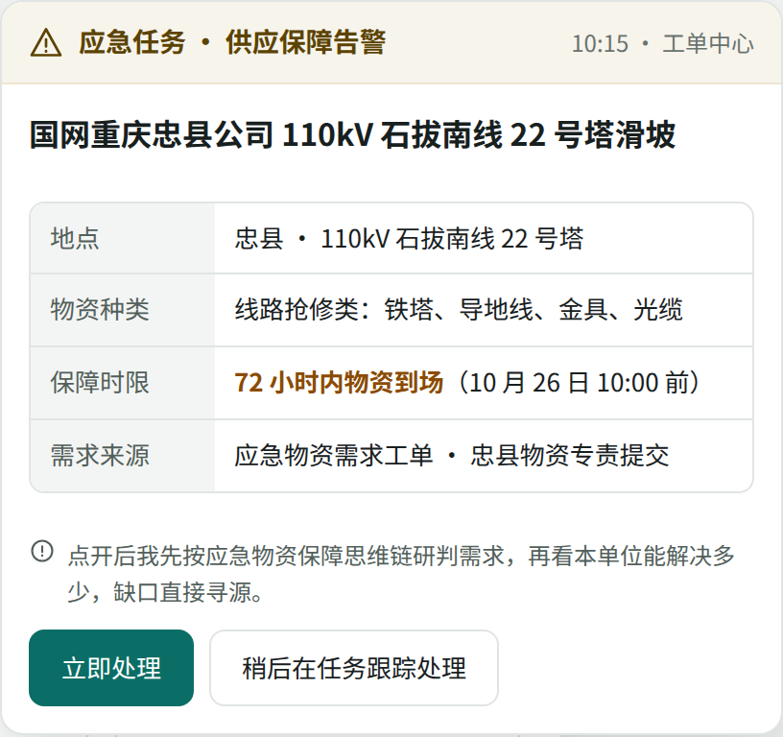
图 1 应急提醒：地点、物资种类、保障时限、需求来源

二、先用本单位的
7. 先用本单位库存，谁来做以及什么时候查？
□ 提报需求前，县公司已扣掉本地有的，只报缺口（早期设计写法）
☑ 提报后，由县公司物资人员查本单位仓库（演示稿写法）
□ 其他：＿＿＿＿＿＿＿＿＿＿＿＿＿＿＿＿＿＿＿＿
8. 本单位查哪些库存？（可多选）
☑ 县公司仓库
☑ 县公司应急储备
☑ 专业仓、班组库
☑ 在建工程现场物资 本单位直接管理的项目
□ 其他：＿＿＿＿＿＿＿＿＿＿＿＿＿＿＿＿＿＿＿＿
9. 规格不完全一样时，可以用大一号的代替（以大代小）吗？
□ 可以
□ 不可以
□ 要经＿项目部门评判后＿＿同意
□ 其他：＿＿＿＿＿＿＿＿＿＿＿＿＿＿＿＿＿＿＿＿
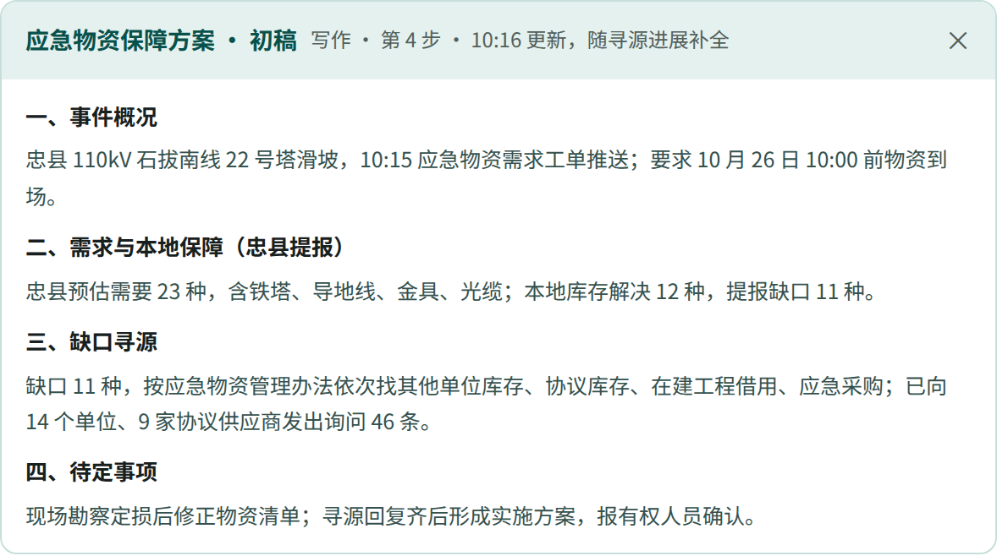
图 2 保障方案初稿：需求与本地保障、缺口寻源顺序

三、缺口去哪找、按什么顺序
10. 本单位不够时，缺口按什么顺序找？请写顺序号，没有的打 ×。
为什么问：早期设计写的是「按应急物资管理办法：其他单位库存 → 协议库存 → 在建工程借用 → 应急采购」。
＿1＿＿ 其他单位库存
＿1＿＿ 物资公司或省级应急储备库
＿＿2＿ 协议库存（协议供应商）
＿＿3＿ 在建工程借用
＿＿＿ 二级物资供应商 待定
＿＿4＿ 应急采购
＿＿＿ 其他：＿＿＿＿＿＿＿＿＿＿＿＿＿＿＿＿＿＿＿＿
11. 上面的顺序出自哪份文件？请写文件名称；没有明文规定的写「无」。
＿应急物资管理规范＿＿＿＿＿＿＿＿＿＿＿＿＿＿＿＿＿＿＿＿＿＿＿＿＿＿＿＿＿＿＿＿＿＿
＿＿＿＿＿＿＿＿＿＿＿＿＿＿＿＿＿＿＿＿＿＿＿＿＿＿＿＿＿＿＿＿＿＿＿＿＿＿＿＿
12. 缺口物资可以不等领导确认，先发询问吗？（基层单位）
□ 可以
□ 要先经＿＿＿＿＿＿同意
□ 其他：＿＿＿＿＿＿＿＿＿＿＿＿＿＿＿＿＿＿＿＿
13. 一般问多少家？用什么方式问（ESC/e物资调拨征询、电话、微信群）？多久能有回复？
为什么问：演示是向 14 个单位、9 家协议供应商发 46 条询问，半小时到一个半小时陆续回复。
＿＿协议库存寻源是ESC提交，对协议库存的执行供应商进行征询，原则上会设定时间（），应急采购时，供应商是通过微信群发送（无时间限制）＿＿＿＿＿＿＿＿＿＿＿＿＿＿＿＿＿＿＿＿＿＿＿＿＿＿＿＿＿＿＿＿＿＿＿＿＿＿
＿＿＿＿＿＿＿＿＿＿＿＿＿＿＿＿＿＿＿＿＿＿＿＿＿＿＿＿＿＿＿＿＿＿＿＿＿＿＿＿
14. 其他单位调出物资，要保证自己的应急储备不低于定额吗？
为什么问：早期设计有「调出后储备仍满足定额」的核对。
□ 要
□ 不要
□ 其他：＿没有这个说法，可能需要管理视角回答＿＿＿＿＿＿＿＿＿＿＿＿＿＿
15. 其他单位和协议库存都没有时，还能去哪找？（可多选）
□ 在建工程借用
□ 二级物资供应商
□ 跨省支援
☑ 直接应急采购
□ 其他：＿＿＿＿＿＿＿＿＿＿＿＿＿＿＿＿＿＿＿＿
16. 「二级物资供应商」这个说法对吗？
□ 对
□ 应叫：＿＿＿＿＿＿＿＿＿＿＿＿＿＿＿＿＿＿＿＿
□ 其他：＿＿＿＿＿＿＿＿＿＿＿＿＿＿＿＿＿＿＿＿
17. 借用在建工程的物资，要满足什么条件、由谁同意？借了以后由谁采购补还？
＿需要满足现场需求条件，以及建管单位同意，具体情况需看现场情况＿＿＿＿＿＿＿＿＿＿＿＿＿＿＿＿＿＿＿＿＿＿＿＿＿＿＿＿＿＿＿＿＿＿＿＿＿＿＿
＿＿＿＿＿＿＿＿＿＿＿＿＿＿＿＿＿＿＿＿＿＿＿＿＿＿＿＿＿＿＿＿＿＿＿＿＿＿＿＿
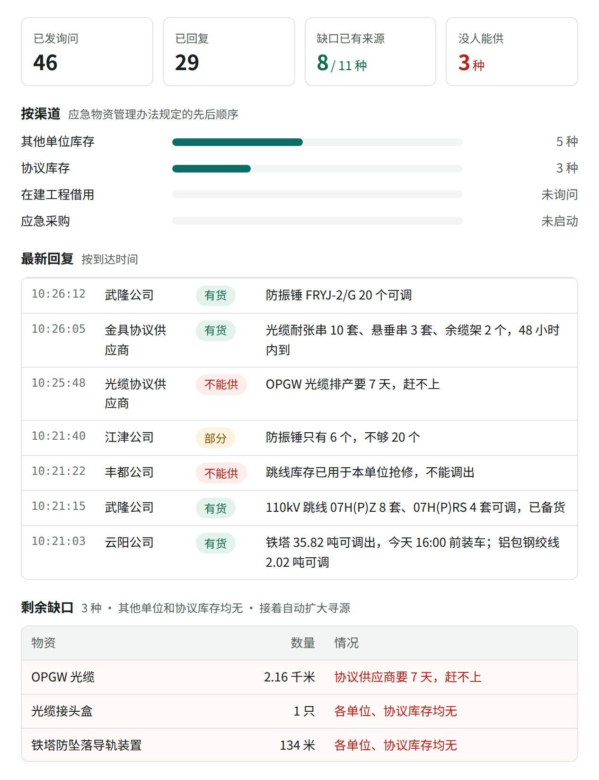
图 3 回复归集：按渠道统计、最新回复、剩余缺口（截图时间为早期设计，演示为 10:52—11:40）
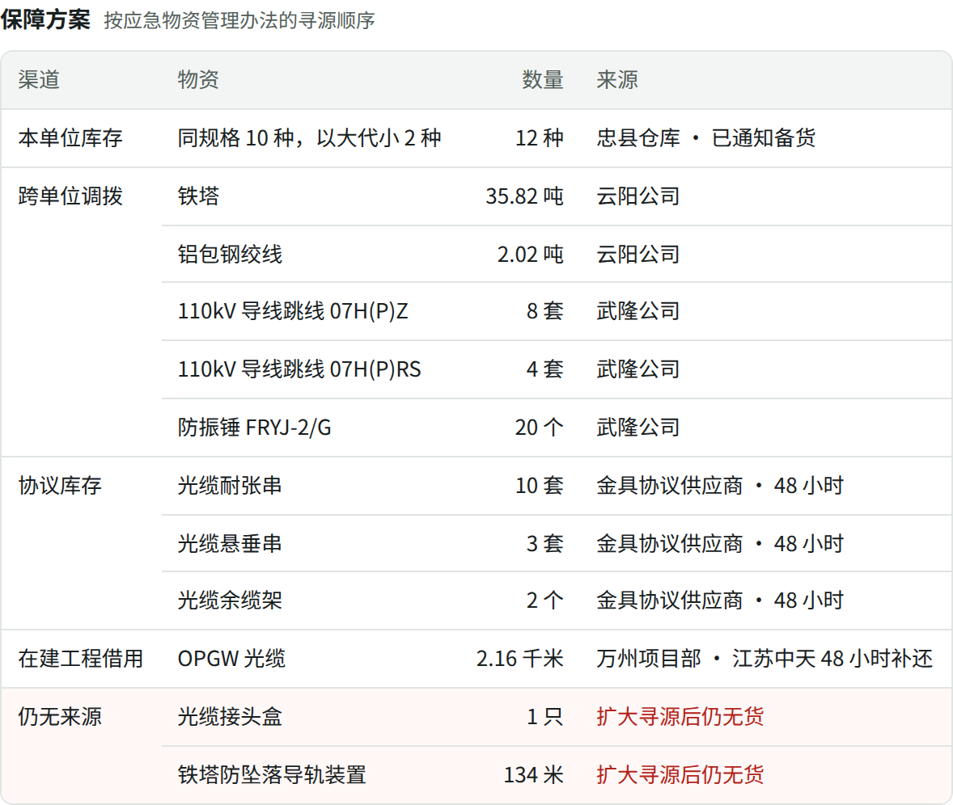
图 4 保障方案：按渠道列出 23 种物资来源

四、出方案、谁拍板
18. 比较保障方案时，您最看重什么？请排序。
为什么问：演示出了三版：时间最优、协调对象最少、路程最短。
＿＿＿ 恢复送电时间
＿＿＿ 要协调的单位数
＿＿＿ 运输里程
＿＿＿ 费用
＿＿＿ 其他：＿＿物资送达效率＿＿＿＿＿＿＿＿＿＿＿＿＿＿＿＿
19. 方案由谁定？
□ 县公司物资专责
□ 县公司物资主任
□ 县公司专项应急领导小组
□ 物资公司运营中心
□ 其他：＿＿市公司物资部＿＿＿＿＿＿＿＿＿＿＿＿＿＿＿＿＿＿
20. 方案出来后，没找到的物资怎么办？
□ 继续找，有回复再更新方案
□ 直接转应急采购
□ 其他：＿＿＿＿＿＿＿＿＿＿＿＿＿＿＿＿＿＿＿＿
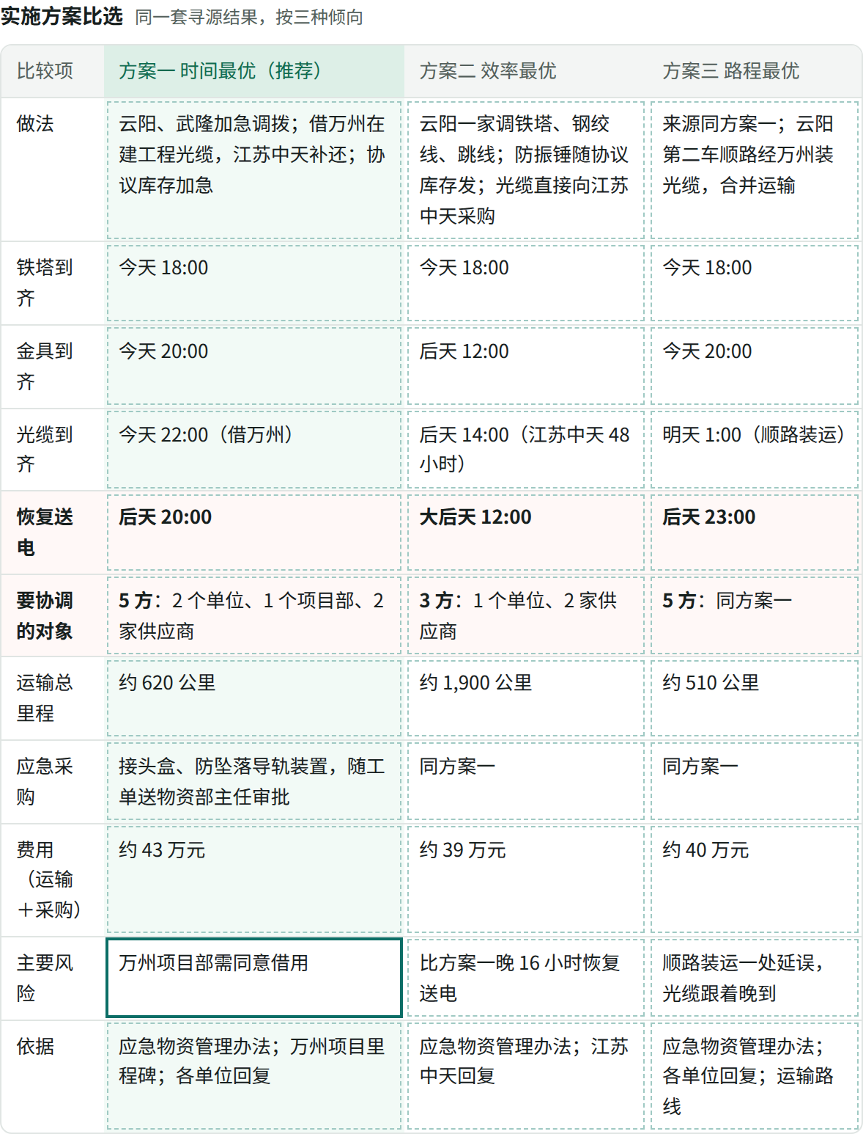
图 5 三版方案对比（可直接修改、导出）

五、方案定了以后
台账第 74 项「应急物资采购审批流_办理工单」写的审批顺序：物资公司应急分管领导 → 安监部应急响应审核人员 → 物资部供应处 → 物资部计划处 → 物资部招标处 → 物资部主任，每级半天。
21. 应急采购实际是按上面的顺序审批吗？
为什么问：早期设计只写了「物资部主任审批」。
□ 是
□ 不是，实际是：＿＿＿＿＿＿＿＿＿＿＿＿＿＿＿＿＿＿＿＿
□ 其他：＿＿＿＿＿＿＿李老师＿＿＿＿＿＿＿＿＿＿＿＿＿
22. 什么情况下可以申请应急采购？（可多选）
□ 其他渠道都没货
□ 有货但时间赶不上
□ 金额在＿＿＿＿＿＿以内
□ 其他：＿＿前期寻源的所有物资不能满足现场需求＿＿＿＿＿＿＿＿＿＿＿＿＿
23. 跨单位调拨、协议库存紧急发货、在建工程借用、应急采购，是一次确认后一起发起，还是逐项确认？
□ 一次确认，一起发起
☑ 逐项确认
□ 调拨和发货一起，应急采购单独走
□ 其他：＿＿＿＿＿＿＿＿＿＿＿＿＿＿＿＿＿＿＿＿
24. 跨单位调拨走什么单据？
□ ESC/e物资调拨征询
☑ ERP 调拨单
□ 先发货，后补手续
□ 其他：＿＿＿＿＿＿＿＿＿＿＿＿＿＿＿＿＿＿＿＿
25. 协议库存紧急发货怎么通知供应商？
☑ e物资
□ 电话
□ 先下订单再发货
□ 其他：＿＿＿＿＿＿＿＿＿＿＿＿＿＿＿＿＿＿＿＿
26. 运输由谁安排？
□ 调出单位
□ 需求单位
□ 供应商
□ 其他：＿＿＿＿＿＿＿＿＿＿＿＿＿＿＿＿＿＿＿＿
27. 收货地点「忠县驼丘仓库」对吗？
□ 对
□ 应为：＿＿＿＿＿＿＿＿＿＿＿＿＿＿＿＿＿＿＿＿
□ 其他：＿＿需求人员在提报时，已经明确地点＿＿＿＿＿＿＿＿＿＿＿＿＿＿
28. 物资到了以后，到货跟踪、签收由谁负责？
＿＿需求单位＿＿＿＿＿＿＿＿＿＿＿＿＿＿＿＿＿＿＿＿＿＿＿＿＿＿＿＿＿＿＿＿＿＿＿＿
＿＿＿＿＿＿＿＿＿＿＿＿＿＿＿＿＿＿＿＿＿＿＿＿＿＿＿＿＿＿＿＿＿＿＿＿＿＿＿＿
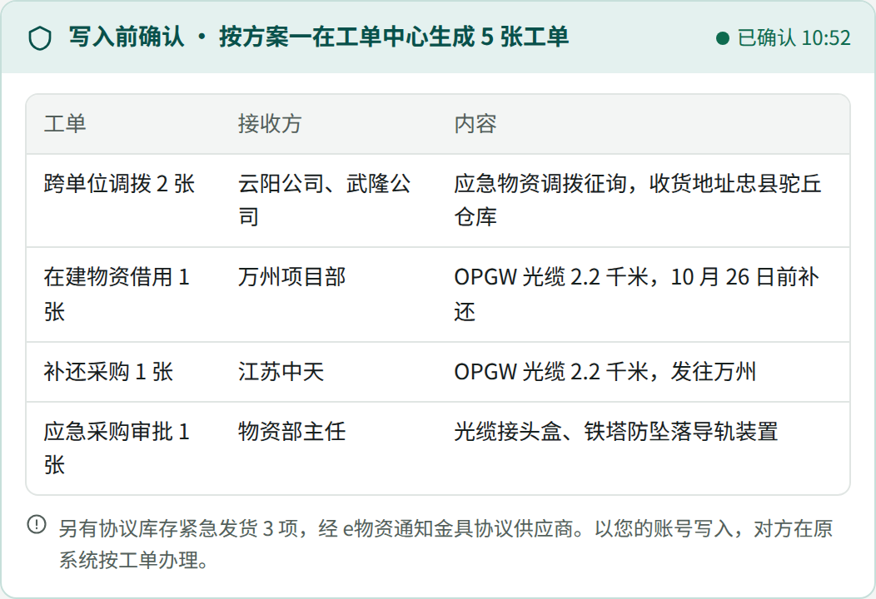
图 6 选定方案后要发起的工单（截图中应急采购审批人为早期示意）

六、演示用的例子
29. 演示的单位安排：云阳、武隆调铁塔和跳线；丰都库存已用于本单位抢修、不能调；江津防振锤数量不够；万州在建工程可借光缆，江苏中天补还；涪陵 11 月 1 日要架设、不借。这些安排合理吗？
□ 合理
☑ 不合理：＿＿先找到需求清单的物资，再根据效率优先的原则来定方案＿＿＿＿＿＿＿＿＿＿＿＿＿＿＿＿＿＿
□ 其他：＿＿＿＿＿＿＿＿＿＿＿＿＿＿＿＿＿＿＿＿
30. 23 种物资里有铁塔、铝包钢绞线、跳线、防振锤、光缆耐张串、悬垂串、余缆架、OPGW 光缆、光缆接头盒、铁塔防坠落导轨装置等。塔基滑坡抢修，有缺的或不该有的物资吗？
＿＿根据现场需求来定＿＿＿＿＿＿＿＿＿＿＿＿＿＿＿＿＿＿＿＿＿＿＿＿＿＿＿＿＿＿＿＿＿
＿＿＿＿＿＿＿＿＿＿＿＿＿＿＿＿＿＿＿＿＿＿＿＿＿＿＿＿＿＿＿＿＿＿＿＿＿＿＿＿
31. 「72 小时内物资到场」的要求合理吗？
□ 合理
□ 一般要求＿＿＿＿＿＿小时
☑ 其他：＿＿国网要求是2小时市内出库，4小时省侧出库，8小时跨省出库 并没有要求到场时间＿＿＿＿＿＿＿＿＿＿＿＿＿＿＿＿＿＿
32. 您觉得这个场景对县公司（物资公司）最有帮助的是哪一点？（最多选两项）
☑ 事件一来就开始找物资
☑ 回复自动汇总，不用一个个打电话
☑ 几种方案摆在一起比较
□ 后续单据一次列清楚
□ 帮助不大，原因：＿＿＿＿＿＿＿＿＿＿＿＿＿＿＿＿＿＿＿＿
□ 其他：＿＿＿＿＿＿＿＿＿＿＿＿＿＿＿＿＿＿＿＿
33. 业务人员看完这段演示，最可能挑哪里的毛病？
＿＿＿＿＿＿＿＿＿＿＿＿＿＿＿＿＿＿＿＿＿＿＿＿＿＿＿＿＿＿＿＿＿＿＿＿＿＿＿＿
＿＿＿＿＿＿＿＿＿＿＿＿＿＿＿＿＿＿＿＿＿＿＿＿＿＿＿＿＿＿＿＿＿＿＿＿＿＿＿＿

还有什么要补充
上面没问到、但演示里业务上可能出错的地方，请写在这里：
＿＿＿＿＿＿＿＿＿＿＿＿＿＿＿＿＿＿＿＿＿＿＿＿＿＿＿＿＿＿＿＿＿＿＿＿＿＿＿＿
＿＿＿＿＿＿＿＿＿＿＿＿＿＿＿＿＿＿＿＿＿＿＿＿＿＿＿＿＿＿＿＿＿＿＿＿＿＿＿＿
＿＿＿＿＿＿＿＿＿＿＿＿＿＿＿＿＿＿＿＿＿＿＿＿＿＿＿＿＿＿＿＿＿＿＿＿＿＿＿＿
＿＿＿＿＿＿＿＿＿＿＿＿＿＿＿＿＿＿＿＿＿＿＿＿＿＿＿＿＿＿＿＿＿＿＿＿＿＿＿＿

